ПРИЛОЖЕНИЕ 12
К ст. 50, 58, 219 Наставления
ПЛАН ПОГРУЗКИ
воинского эшелона №________________
(вариант)
I. СХЕМА СОСТАВА ПОЕЗДА

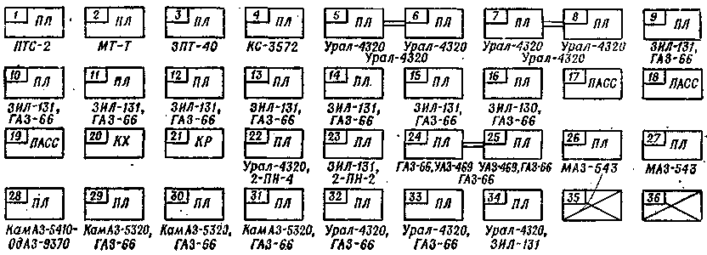

Порядок заполнения

Схема заполняется начальником воинского эшелона совместно с военным комендантом. В прямоугольниках проставляется наименование вагонов (пасс — пассажирский, лд — людской, изо — вагон-изолятор, кх — вагон-кухня, кр — крытый под груз и вагон-продсклад, пв — полувагон, ледн — изотермический, цс — цистерна), а под прямоугольниками — наименование вооружения или военной техники (груза). Сцепы обозначаются путем соединения двух (или нескольких) прямоугольников двумя черточками. Вместо действительного наименования секретного вооружения или военной техники проставляется их несекретное наименование. На схеме показывается организация связи, противовоздушной обороны, охраны воинского эшелона в пути и др.

II. СВЕДЕНИЯ О ПОГРУЗКЕ ВОИНСКОГО ЭШЕЛОНА

1. Место погрузки ___________________________________
(станция, путь)
2. Начало погрузки___________________________________
(время и дата)
Конец погрузки ___________________________________
(время и дата)
3. Отправление поезда с воинским эшелоном ____________
________________________________________________________
(время, дата и номер поезда)
4. Для крепления вооружения и военной техники воинского эшелона на подвижном составе предоставляет:
— воинская часть: шпоры «Ш-137»— 2 компл., вкладыши продольные — 4 шт., типовые бруски: упорные — 64 шт., боковые и направляющие — 32 шт., проволоку— 450 кг.
— железная дорога: упорные, боковые и направляющие бруски — 310 шт., распределительные прокладки— 0,5 м³, гвозди—100 кг.
5. Указания начальнику воинского эшелона: Для установки торцовой аппарели выслать на станцию к 18.00 25 апреля 19__г. команду в количестве 40 чел.

ВОЕННЫЙ КОМЕНДАНТ
ЖЕЛЕЗНОДОРОЖНОГО
УЧАСТКА И СТАНЦИИ _________________

________________________________
(воинское звание и подпись)

«___» ___________ 19__ г.

III. ПОГРУЗОЧНО-ВЫГРУЗОЧНЫЕ КОМАНДЫ
Порядковые номера вагонов | Начальник команды (воинское звание, фамилия) | Состав команды, чел. | От какого подразделения назначаются
1-11 | Сержант Зимин | 12 | Подразделение 1
12—17 | Ефрейтор Козлов | 6 | »
18—28 | Ст. сержант Новиков | 12 | Подразделение 2

IV. СУТОЧНЫЙ НАРЯД НА ПЕРВЫЕ СУТКИ ПУТИ:
- дежурный по воинскому эшелону __________________
____________________________
(воинское звание и фамилия) ;
— караул от подразделения 2 в составе 11 человек на 3 поста.

Начальник воинского эшелона ______________________________
(воинское звание и подпись)

«___» ____________ 19__ г.

Примечания: 1. План погрузки воинского эшелона составляется в одном экземпляре и сдается начальником воинского эшелона по окончании перевозки в штаб воинской части.
2. При перевозке воинским эшелоном команды без вооружения и военной техники план погрузки воинского эшелона может не составляться. В этом случае производится расчет личного состава по вагонам.
3. Заполнение настоящего варианта плана погрузки воинского эшелона условное.

